Projekt Leader

**Projekt - Öppen anläggning på Hille IP**

Syftet är att inkludera flera och nya målgrupper och göra anläggningen mera tillgänglig. Därför har en RH-toa, handikappvänlig gångväg och grillplats gjorts som finansierats genom Jordbruksverkets Landsbygdsprogram och Leader Gästrikebygden.

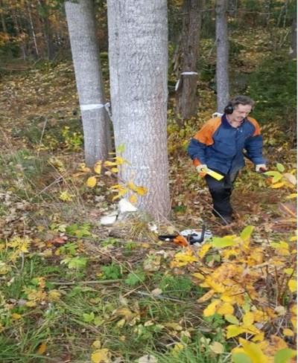  
Anders planerar trädfällning på aktivitetsytan. Sammanlagt fälldes 30 st träd.

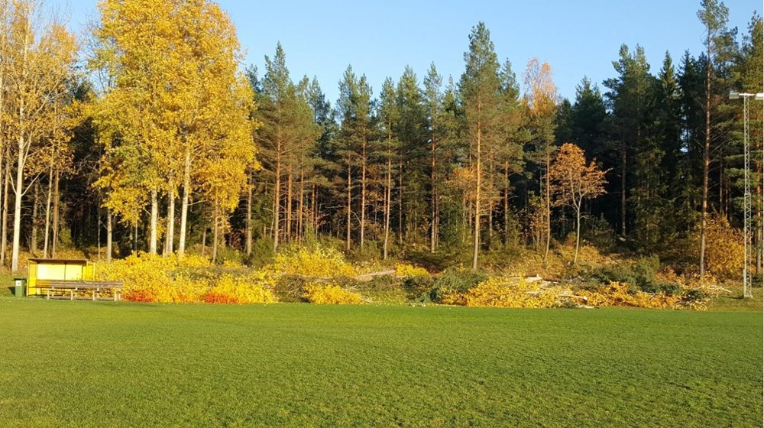Resultat av all fällning under en härlig höstdag 2018. Resten återstår !

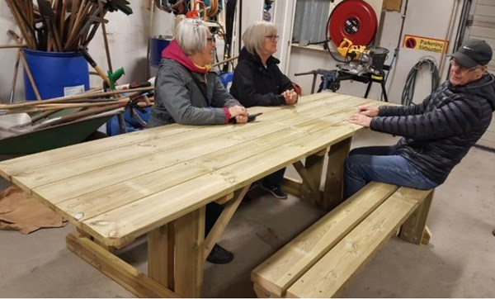

Gunilla, Inger och Ove provar handikappvänliga bänkar och bord. Godkändes.

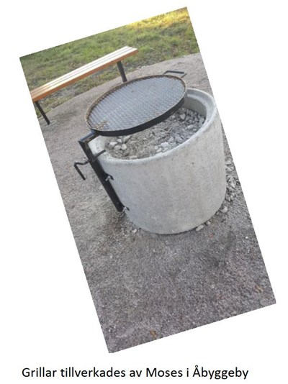

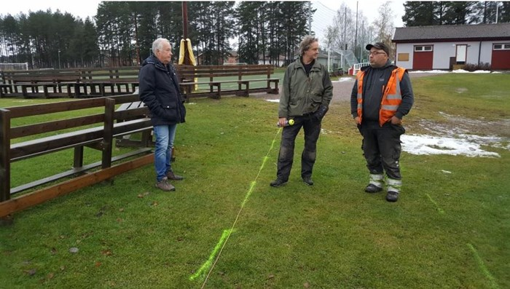Hans, Anders och grävaren Lars märker upp kommande gångväg.

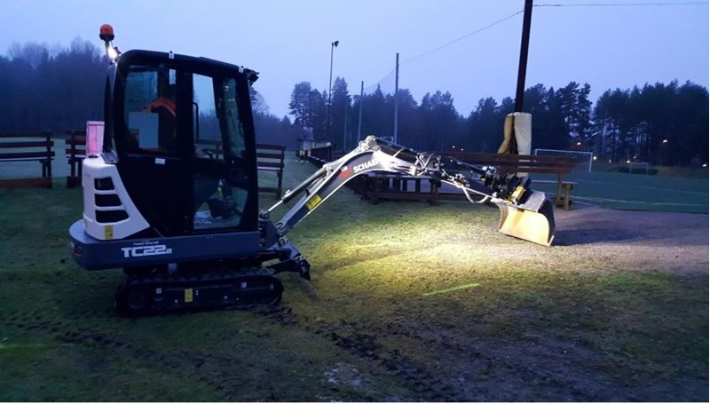Nu kör Lars igång grävandet.

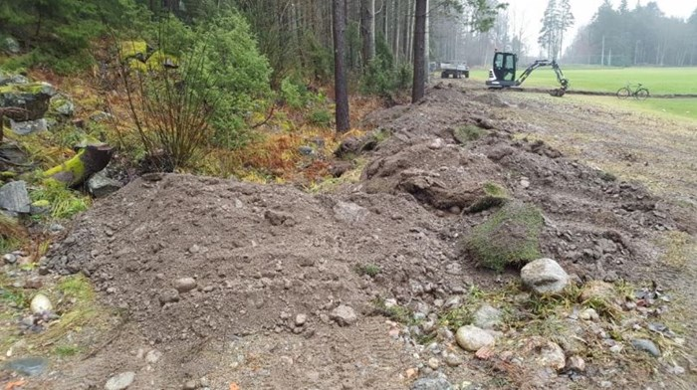Mängder med grus och fyllning transporterades till aktivitetsytan.

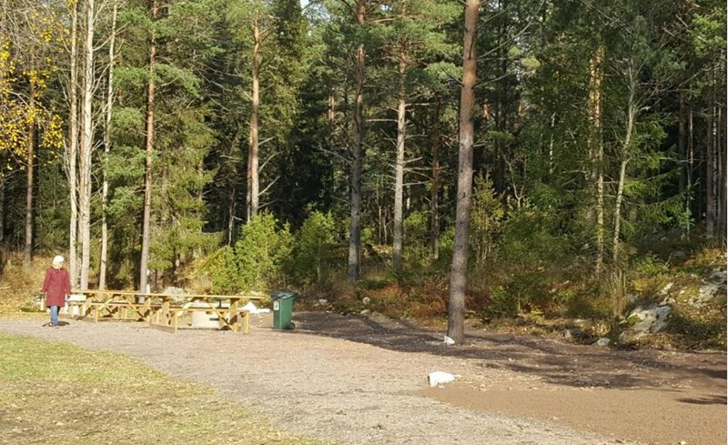Aktivitetsytan iordningsställd en härlig höstdag

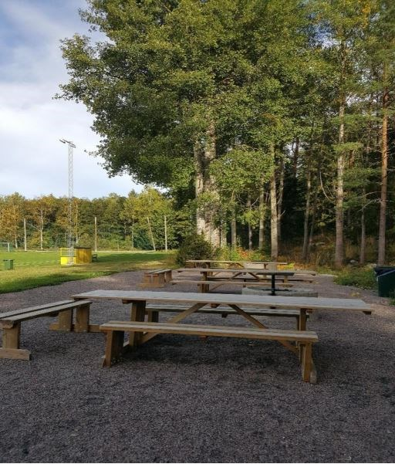  
Handikappanpassade bänkar och bord samt grillar på plats.

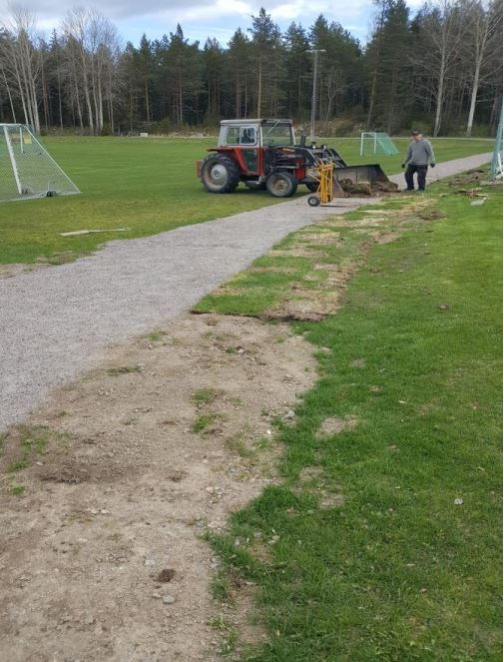  
Gångvägen från klubbstugan och RH-toan till aktivitetsytan.

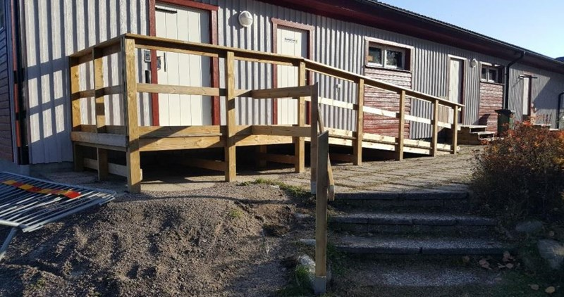Färdigsnickrad handikappramp av vaktmästare Anders M

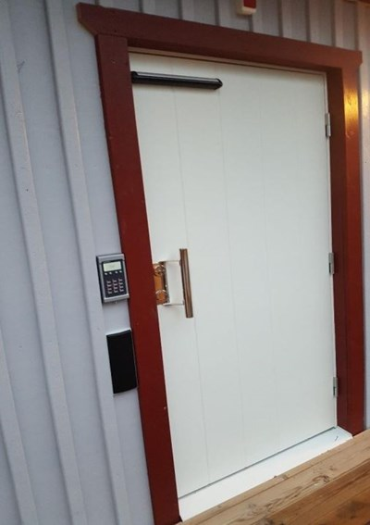  
Entrédörr med kodlås till RH-toan.

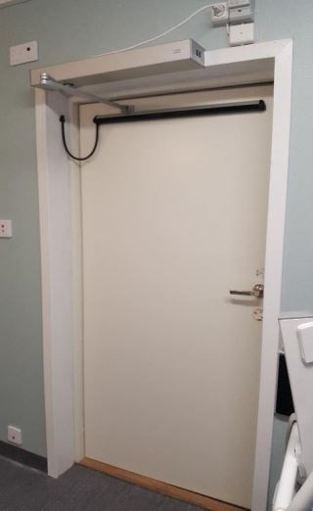  
RH-toans dörr från insidan

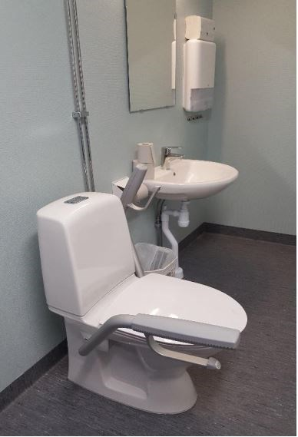  
Handikappanpassad toalettstol och handfat

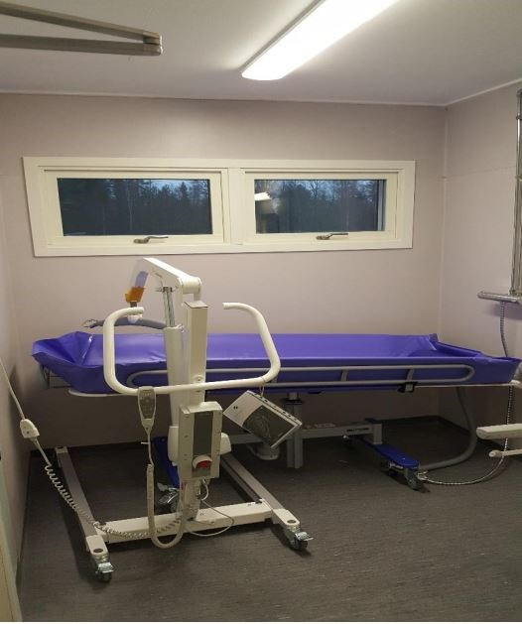  
Handikappanpassad duschbädd med lift

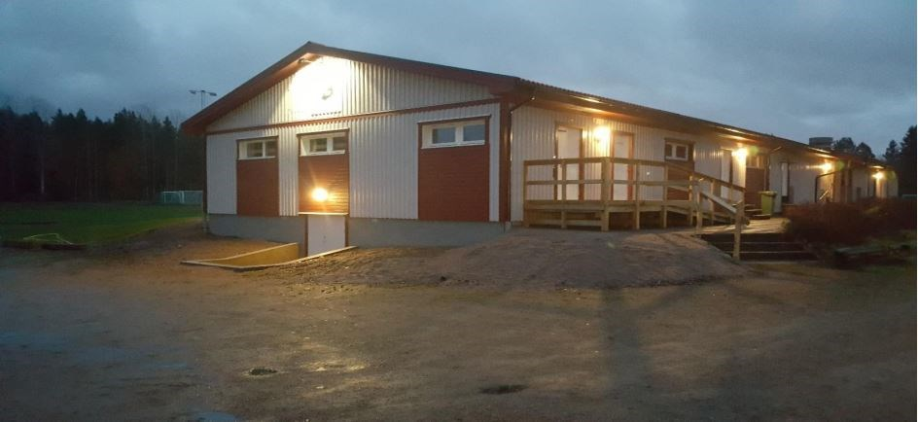  
Utbyggnaden klar med RH-toan som en integrerad del i nya klubbstugan.

RH-toan fick härigenom en bättre placering och högre tillgänglighet för användarna än vad vi ursprungligen kunde föreställa oss.

Projektet genomfördes genom ekonomiskt stöd från Jordbruksverkets Landsbygdsprogram och Leader Gästrikebygden.

Dokument om projektet

[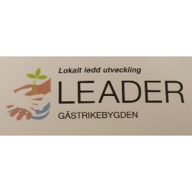](https://idrottonline.se/HilleIF-Fotboll/globalassets/hille-if---fotboll/dokument/projekt-leader/20181203_182512.jpg?w=900&h=900)

[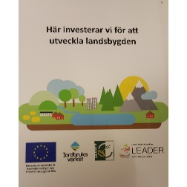](https://idrottonline.se/HilleIF-Fotboll/globalassets/hille-if---fotboll/dokument/projekt-leader/20181203_182721.jpg?w=900&h=900)

[](https://idrottonline.se/HilleIF-Fotboll/globalassets/hille-if---fotboll/dokument/projekt-leader/leader-information-201811.pdf?w=900&h=900)

[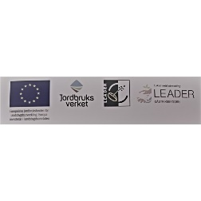](https://idrottonline.se/HilleIF-Fotboll/globalassets/hille-if---fotboll/dokument/projekt-leader/loggon-eu-leader-jordbruksverk.jpg?w=900&h=900)